**Análise e desenvolvimento de sistemas**

4º BIMESTRE - Noturno

ANTONY DOS SANTOS FELISBERTO

20065228-2

BRUNO DOS SANTOS DA SILVA

19130690-2

RICHARD DA SILVA MORAES

20076547-2

CLEBER RANDAL ANELLI

20085360-2

**PLAT DU JOUR**

ATIVIDADE DE ESTUDO PROGRAMADA DO 4º BIMESTRE

LONDRINA

2021

LISTA DE ABREVIATURAS

AEP Atividade de Estudo Programada

APP Aplicativo

BAAS Backend as a servisse

LGPD Lei Geral de Proteção de Dados

SQL Structured Query Language

LISTA DE Ilustrações

Figura 1- Protótipo de alta fidelidade 14

Figura 2- Protótipo de Alta fidelidade 15

Figura 3-Protótipo de Alta fidelidade 16

Figura 4-caso de uso 17

Figura 5-diagrama de sequência 17

Figura 6- Diagrama de classe 18

Figura 7-Modelo entidade e relacionamento 24

Figura 8-Modelo lógico 25

Figura 9-Agendamentos das reuniões 26

Figura 10-Agendamentos das reuniões 27

Figura 11-Agendamentos das reuniões 27

Figura 12-Agendamentos das reuniões 28

Figura 13-Agendamentos das reuniões 28

LISTA DE TABELAS

Tabela 1- Análise de Requisitos 7

Tabela 2- Análise de Requisitos 7

Tabela 3- Análise de Requisitos 7

Tabela 4- Análise de Requisitos 8

Tabela 5- Análise de Requisitos 8

Tabela 6- Análise de Requisitos 8

Tabela 7- Análise de Requisitos 8

Tabela 8- Análise de Requisitos 8

Tabela 9- Análise de Requisitos 9

Tabela 10- Análise de Requisitos 9

Tabela 11- Análise de Requisitos 9

Tabela 12- Análise de Requisitos 9

Tabela 13- Análise de Requisitos 9

Tabela 14- Análise de Requisitos 10

Tabela 15- Análise de Requisitos 10

Tabela 16- Análise de Requisitos 10

Tabela 17- Análise de Requisitos 10

Tabela 18- Análise de Requisitos 10

Tabela 19-Análise de Requisitos 11

Tabela 20-Análise de Requisitos 11

Tabela 21-Análise de Requisitos 11

Tabela 22- Processos de negócio 20

Tabela 23- Processos de negócio Ações e prioridades 21

Tabela 24- Processos de negócio Responsabilidades da vítima 22

Tabela 25-Processos de negócio 22

Tabela 26-Funções de cada integrante 26

Sumário

1-RESUMO 4

1.1-OBJETIVO GERAL 4

2-INTRODUÇÃO 5

3-DESENVOLVIMENTO 6

3.1-ANALISE DE REQUISITO 7

3.2-ANALISE DE VIABILIDADE 12

3.3-LINGUAGENS 12

3.4-ANÁLISE E VALIDAÇÃO 13

3.5-TESTES 13

3.6-PROTÓTIPO DE ALTA FIDELIDADE 14

3.7-CASO DE USO 17

3.8-DIAGRAMA DE SEQUENCIA 17

3.9-DIAGRAMA DE CLASSE 18

3.10-SISTEMAS OPERACIONAIS 19

3.11-REGRA DE NEGOCIO 19

3.12-ESTRUTURA DE DADOS 2 19

3.13-PROCESSOS DE NEGÓCIO ENVOLVIDOS NO SOFTWARE 20

3.14-FUNDAMENTO DE REDES-ENVIO E RECEBIMENTO DE DADOS 23

3.15-PROGRAMAÇÃO 2 23

3.16-BANCO DE DADOS 23

3.16.1-Modelo Conceitual 24

3.16.2-Modelo lógico 25

3.16.3-Script SQL 26

3.17-AGENDAMENTOS E FUNÇÕES 26

4-SOLUÇÕES 29

5-MATERIAIS E MÉTODOS 30

6-RESULTADOS 31

7-CONCLUSÃO 32

REFERÊNCIAS 33

APÊNDICE A – Script do Banco de dados 34

# 1-RESUMO

Como estudantes universitários do quarto período do curso de Análise e Desenvolvimento de dados da Unicesumar do campus de Londrina-Pr, recebemos uma proposta para o desenvolvimento de uma solução onde vítimas de agressões familiares e/ou com proteções preventivas decretadas, conseguissem acionar os órgãos competentes pela sua segurança e proteção. Em sua proposta, foi citado um mecanismo que alguns munícipios já utilizam, o botão do Pânico, onde em sua maioria trata-se de um chaveiro semelhante um chaveiro de portão eletrônico (visualmente) e que apresenta um custo de certa importância relativamente alta.

Com estas informações, surgiu a ideia de disponibilizar um aplicativo que viesse atender a mesma demanda com um custo menor, afinal, será utilizado no próprio celular das vítimas, bem como em um computador qualquer (via WEB), e sempre se mantendo de forma camuflada, assim dificultando que seja detectado pelo agressor, mesmo que ele venha ter acesso ao celular ou computador onde a vítima venha fazer o acesso.

# 1.1-OBJETIVO GERAL

Esse projeto tem a finalidade de entregar um software que substitua os aplicativos referentes ao botão do pânico, com o propósito de proporcionar uma solução viável para as vítimas de violência doméstica.

# 2-INTRODUÇÃO

O projeto de um novo substituto para o botão do pânico foi proposto pela instituição de aprendizado Unicesumar, onde a equipe teve lançado o desafio de desenvolver uma aplicação web e/ou mobile. Essa aplicação consiste em criar um aplicativo ou site para substituir o chamado botão do pânico, sendo uma solução mais barata e acessível, o projeto consistia em produzir esse software seguindo todas e regras impostas pela LGPD, além disso, utilizando todos os recursos disponibilizados e ensinados pelos tutores da Unicesumar, mais conhecimentos que foram adquiridos fora do ambiente acadêmico.

Esse botão do pânico tem o principal objetivo emitir uma mensagem de alerta, apresentando o local da vítima para que as autoridades possam ir até lá e tomar as devidas providencias, porém existem muitas inconsistências como:

* O preço.
* O método de obtenção.
* A falta de descrição.
* O fácil acesso ao público.

A proposta do software é de assegurar a vítima que mediante ao risco de que ocorra a violência familiar e doméstica, ela consiga acionar os órgãos competentes por sua segurança e proteção. Desenvolvendo uma aplicação que lhe proporcione facilidade e liberdade em se comunicar com as autoridades mais próximas, tudo seguindo a LGPD. Não deixando de lado como objetivo de criar uma plataforma mista para atender a necessidade de todos os tipos de usuário, fornecendo um serviço em que o usuário consiga ter uma total compreensão de sua funcionalidade e de seus componentes, além de conseguir fazer com que seja inovador.

Esse documento tem a finalidade de registrar todas as questões relacionadas a AEP e seu desenvolvimento, será apresentado as análises feitas, linguagens utilizadas, questões relacionadas ao armazenamento de dados, relacionado as funções que cada membro do grupo realizou e como o projeto foi produzido.

Nossa principal preocupação é com a vítima, queremos criar um ambiente de total entendimento onde a vítima consiga entender todas as funcionalidades da aplicação e se sinta segura ao utilizar os nossos serviços.

# 3-DESENVOLVIMENTO

O projeto do software foi iniciado com um brainstorm realizado entre os integrantes da equipe, onde foram sugeridos várias ideias, métodos e soluções para o problema proposto. Uma vez acolhidas e analisadas todas as possibilidades ali expostas, chegamos no modelo atual, onde um embrião surgiu.

Com o projeto já em mente, partimos para a Análise de Requisitos, onde efetuamos pesquisas em sites, com a própria guarda municipal de Londrina que hoje detém este serviço de acionamento da patrulha Maria da Penha.

Com estes passos, definidos, partimos para o desenvolvimento da aplicação, uma aplicação inovadora e acessível a todos, onde a vítima possa entrar em contato com as autoridades, através de mensagens via celular, ou pela rede de seu computador.

Seguindo a lei geral de proteção de dados, os arquivos serão armazenados em um banco de dados com acesso restrito, isso vale tanto para os dados da vítima quanto para os áudios gravados durante a interação dela com o botão, além disso, os dados serão enviados a autoridade, e os dados enviados serão de sua jurisdição e não teremos acesso ou propriedade sobre eles.

# 3.1-ANALISE DE REQUISITO

Estes foram todos os requisitos reunidos para a criação do projeto, as informações reunidas para chegarmos a esse resultado foram todas pesquisadas e validadas através dos sites AGÊNCA DE NOTÍCIAS DO PARANÁ, CONSELHO NACIONAL DE JUSTIÇA, SECRETARIA DA JUSTIÇA, FAMILIA E TRABALHO, SENADO FEDERAL conforme relacionados nas referências bibliográficas

Os requisitos são uma parte fundamental na programação, todos os requisitos foram definidos e feitos com o intuito de fácil entendimento para futuramente, além de poderem ser atualizados e incrementados, servirem como uma parte essência para o software.

Segue as tabelas com todos os requisitos, De acordo com as Tabelas.

|  |  |
| --- | --- |
| Identificador | Requisitos Funcionais 01 |
| Nome | Nome, E-mail, Senha, CPF. |
| Dependência | Usuários |
| Relação | Dados |
| Descrição | Para a criação da conta da vítima |

Tabela 1- Análise de Requisitos

|  |  |
| --- | --- |
| Identificador | Requisitos Funcionais 02 |
| Nome | Banco de dados |
| Dependência | Nuvem |
| Relação | SQL |
| Descrição | Lugar para se armazenar os dados das Vítimas |

Tabela 2- Análise de Requisitos

|  |  |
| --- | --- |
| Identificador | Requisitos Funcionais 03 |
| Nome | Login necessário |
| Dependência | O usuário ter conta |
| Relação | Conta |
| Descrição | O usuário precisa fazer login para entrar no app. |

Tabela 3- Análise de Requisitos

|  |  |
| --- | --- |
| Identificador | Requisitos Funcionais 04 |
| Nome | Ocultamento do botão do pânico |
| Dependência | Sistema |
| Relação | Aplicativo |
| Descrição | Função que ocultará o botão do pânico |

Tabela 4- Análise de Requisitos

|  |  |
| --- | --- |
| Identificador | Requisitos Funcionais 05 |
| Nome | Emissão de um alarme de voz de perigo |
| Dependência | Usuário |
| Relação | Aplicativo |
| Descrição | Ao ativar o botão do pânico ele irá emitir um som de alerta |

Tabela 5- Análise de Requisitos

|  |  |
| --- | --- |
| Identificador | Requisitos Funcionais 06 |
| Nome | Emissão para recarregar aparelho |
| Dependência | Sistema |
| Relação | Aplicativo |
| Descrição | Enviar uma mensagem para que o usuário mantenha sempre o dispositivo carregado |

Tabela 6- Análise de Requisitos

|  |  |
| --- | --- |
| Identificador | Requisitos Não Funcionais 01 |
| Nome | Sigilo de dados |
| Dependência | Criptografia |
| Relação | Conta |
| Descrição | As informações pessoais dos usuários serão mantidas em sigilo |

Tabela 7- Análise de Requisitos

|  |  |
| --- | --- |
| Identificador | Requisitos Não Funcionais 02 |
| Nome | Criptografia de dados |
| Dependência | Desenvolvimento |
| Relação | Programação |
| Descrição | Aumento de segurança do aplicativo |

Tabela 8- Análise de Requisitos

|  |  |
| --- | --- |
| Identificador | Requisitos Não Funcionais 03 |
| Nome | Cadastramento de ocorrências |
| Dependência | Desenvolvimento |
| Relação | Usuário |
| Descrição | Cadastrar ocorrências |

Tabela 9- Análise de Requisitos

|  |  |
| --- | --- |
| Identificador | Requisitos Não Funcionais 04 |
| Nome | Acompanhamento de solicitação |
| Dependência | Desenvolvimento |
| Relação | Programação |
| Descrição | Aumento de segurança do aplicativo |

Tabela 10- Análise de Requisitos

|  |  |
| --- | --- |
| Identificador | Requisitos Não Funcionais 05 |
| Nome | Envio de ocorrências das denúncias para diferentes contatos |
| Dependência | Desenvolvimento |
| Relação | Programação |
| Descrição | Funcionalidade de envio por e-mail e/ou mensagem de ocorrências por denúncias de violência do usuário para diferentes contatos |

Tabela 11- Análise de Requisitos

|  |  |
| --- | --- |
| Identificador | Requisitos Não Funcionais 06 |
| Nome | Função de rastreamento |
| Dependência | Desenvolvimento |
| Relação | Usuário |
| Descrição | Uma função para rastrear os locais onde o usuário está indo |

Tabela 12- Análise de Requisitos

|  |  |
| --- | --- |
| Identificador | Requisitos Não Funcionais 07 |
| Nome | Envio de informações para a policia |
| Dependência | Sistema |
| Relação | Aplicativo |
| Descrição | Envio de informações para a policia |

Tabela 13- Análise de Requisitos

|  |  |
| --- | --- |
| Identificador | Requisitos Não Funcionais 08 |
| Nome | Envio de verificação de estado da vítima periodicamente |
| Dependência | Instituição responsável |
| Relação | Usuário |
| Descrição | Envio de perguntas periódicas para saber da situação da vítima |

Tabela 14- Análise de Requisitos

|  |  |
| --- | --- |
| Identificador | Requisitos Não Funcionais 09 |
| Nome | Ter chip funcional |
| Dependência | Sistema aparelho |
| Relação | Aparelho |
| Descrição | Ter chip funcionando no aparelho |

Tabela 15- Análise de Requisitos

|  |  |
| --- | --- |
| Identificador | Requisitos Não Funcionais 10 |
| Nome | Gravador de som acionado após pressionar botão |
| Dependência | Usuário |
| Relação | Aplicativo |
| Descrição | Gravador de som de 60 segundos após uso do botão do pânico |

Tabela 16- Análise de Requisitos

|  |  |
| --- | --- |
| Identificador | Requisito Condicional 01 |
| Nome | Fazer logout para sair |
| Dependência | O usuário estar logado |
| Relação | Conta |
| Descrição | O usuário precisa fazer logout para sair |

Tabela 17- Análise de Requisitos

|  |  |
| --- | --- |
| Identificador | Requisito Condicional 02 |
| Nome | Botão de emergência |
| Dependência | O usuário apertar o botão |
| Relação | Usuário |
| Descrição | Um botão que aciona a ajuda |

Tabela 18- Análise de Requisitos

|  |  |
| --- | --- |
| Identificador | Requisito Condicional 03 |
| Nome | Rastrear o celular do agressor |
| Dependência | Sistema |
| Relação | Agressor |
| Descrição | Localizar o agressor |

Tabela 19-Análise de Requisitos

|  |  |
| --- | --- |
| Identificador | Requisito Condicional 04 |
| Nome | Localização por triangulação do sinal |
| Dependência | Sistema |
| Relação | Envolvidos |
| Descrição | Com o GPS será feita a triangulação do agressor com a vítima, se o agressor entrar na área as autoridades serão acionadas |

Tabela 20-Análise de Requisitos

|  |  |
| --- | --- |
| Identificador | Requisitos Inverso 01 |
| Nome | Instabilidade de software |
| Dependência | Programa |
| Relação | Servidor |
| Descrição | Fazer com que não haja instabilidade no aplicativo |

Tabela 21-Análise de Requisitos

# 3.2-ANALISE DE VIABILIDADE

Viabilidade técnica: para uma aplicação dessa escala os desenvolvedores não possuem todos os recursos necessários para fazer com que a aplicação fique em um estado perfeito.

Viabilidade organizacional: pode ser uma nova forma de atender e de se recorrer a um pedido de socorro as autoridades.

Viabilidade operacional: o cliente espera um protótipo altamente funcional, com interfaces e implementação de tudo o que foi requisitado no projeto, além de uma documentação detalhada.

Viabilidade econômica: o cliente não possui relação comercial, ou seja, não será aplicado nenhum valor econômico para o projeto.

Viabilidade de cronograma: o prazo de entrega não é o suficiente, pois além do pouco tempo disponível para desenvolvimento, não foi disponível tecnologia aos desenvolvedores para produção de um software em perfeito estado.

# 3.3-LINGUAGENS

No momento a primeira etapa estava mais focada na análise dos requisitos, focando em reunir o máximo de informações possíveis para ajudar futuramente na hora de produzir o software, por isso foram separadas algumas das linguagens que futuramente poderiam vir a ser usadas, mas que poderia mudar ao decorrer do projeto.

* Java
* HTML
* CSS
* Java script
* SQL

# 3.4-ANÁLISE E VALIDAÇÃO

Como parte essencial do projeto foram analisadas informações em diferentes lugares para complementar o nosso projeto, por mais que as informações encontradas fossem uteis, elas não foram tão vastas quanto o esperado.

Mesmo assim foram analisadas todas as informações possíveis, procurando saber se eram verdadeiras e se agregariam ao projeto.

# 3.5-TESTES

Referente aos testes realizados na aplicação para confirmar se tudo estava concluído e não haveria nenhum erro constatando no sistema, foi mapeado tudo o que ainda há de errado com a aplicação para futuramente caso aprovada esses erros possam vir a ser corrigidos com atualizações.

Mapeamento de testes no APP:

- Mapeamos que o primeiro envio de localização do APP latitude e longitude acaba indo como nulo 0.0 e 0.0, nos subsequentes ok

Mapeamento de testes no WEB:

- Ao tentar cadastrar um CPF que já existe, apresenta mensagem de erro, porém não informa qual erro se trata;

- Ao efetuar login com um dado qualquer, não aceita o login, porém não informa qual o erro do login.

# 3.6-PROTÓTIPO DE ALTA FIDELIDADE

O protótipo de alta fidelidade demonstra como o software pode vir a ser futuramente, sendo apenas um esboço e não representando a versão final do APP.

Segue os protótipos de alta fidelidade. De acordo com a Figura 1, Figura 2 e Figura 3.

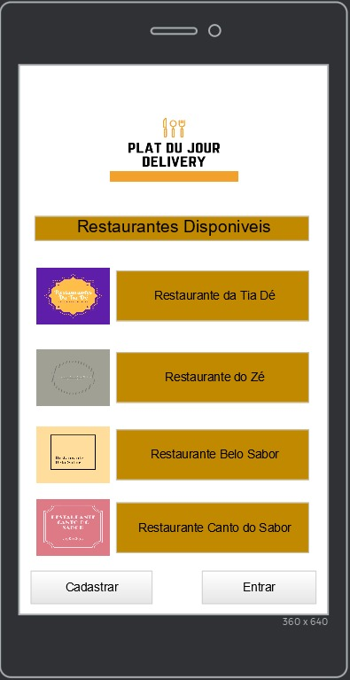

Figura 1- Protótipo de alta fidelidade

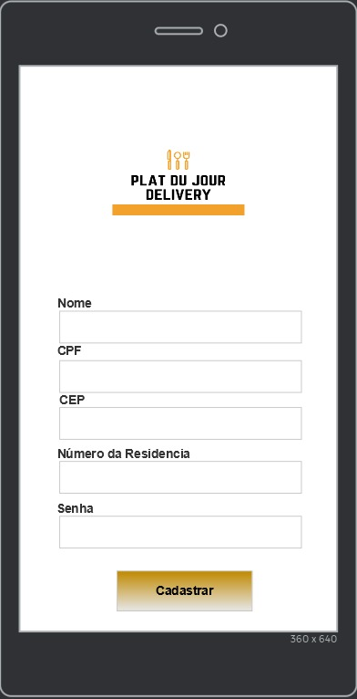

Figura 2- Protótipo de Alta fidelidade

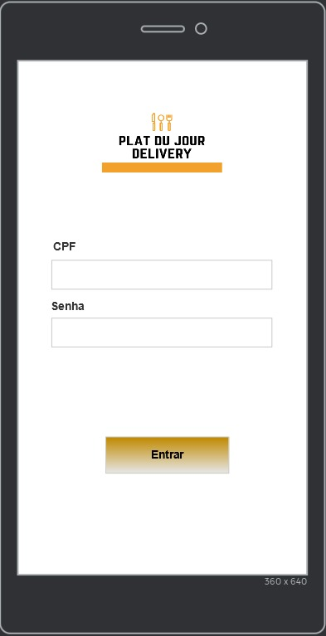

Figura 3-Protótipo de Alta fidelidade

# 3.7-CASO DE USO

Esse caso de uso demonstra como será a execução do software e como será a ação entre as partes de uma maneira simples de se entender. Segue o Diagrama de Caso de uso. De acordo com a Figura 4.

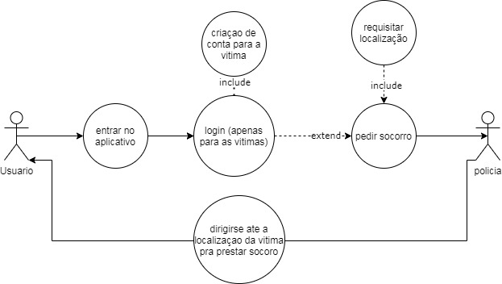Figura 4-caso de uso

# 3.8-DIAGRAMA DE SEQUENCIA

Esse diagrama de sequência demonstra como será a interação do usuário com o sistema. Segue o Diagrama de sequencia. De acordo com a Figura 5.

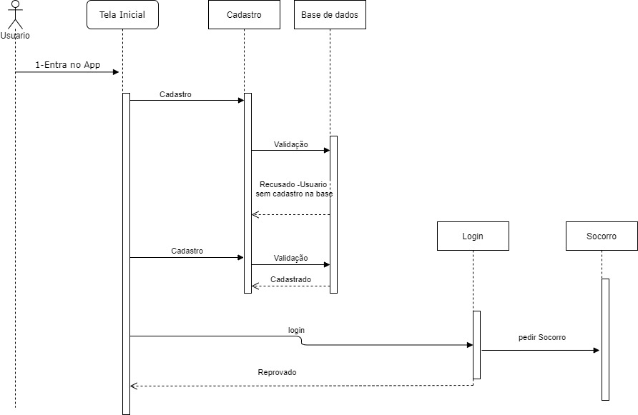

Figura 5-diagrama de sequência

# 3.9-DIAGRAMA DE CLASSE

Esse diagrama representa a relação entre cada uma das partes que irão interagir com o software, representando suas características e suas funções no sistema. Segue o Diagrama de Classe. De acordo com a Figura 6.

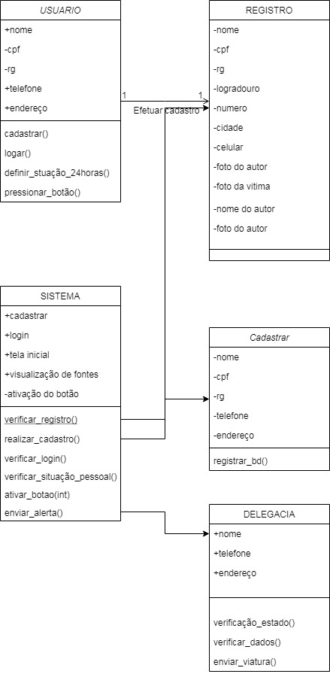

Figura 6- Diagrama de classe

# 3.10-SISTEMAS OPERACIONAIS

O aplicativo que foi desenvolvido para as plataformas android e web, podendo vir a mudar caso a demanda por outros sistemas venha a ser necessária.

# 3.11-REGRA DE NEGOCIO

Para a regra de negócio foi definido quais seriam os requisitos obrigatórios que o software deverá seguir e como ele deverá seguir:

* Funcionalidade de cadastramento de uma conta de usuário
* Funcionalidade de cadastramento das ocorrências de denúncias de violência do usuário
* Acompanhamento de situação
* Funcionalidade de envio por e-mail e/ou mensagem das ocorrências de denúncias de violência do usuário para diferentes contatos
* Funcionalidade de rastreamento

Todos os requisitos obrigatórios foram definidos pela instituição, por isso seguimos à risca o que foi detalhado por ela.

# 3.12-ESTRUTURA DE DADOS 2

Em geral buscávamos deixar a aplicação o mais ágil possível, além da utilização de métodos de inserção mais rápidos também utilizamos um serviço BAAS no caso o firebase para realizar os cadastros dos usuários deixando a comunicação com o cliente e o servidor e o código muito mais produtiva e ágil.

# 3.13-PROCESSOS DE NEGÓCIO ENVOLVIDOS NO SOFTWARE

Relacionado aos processos de negócio do software, buscamos incrementar ao máximo o nosso software fazendo algo abrangente e criando uma documentação cuja até mesmo quem não compreende do sistema possa entender sua eficácia.

Visando isso foi feita a declaração dos dados referentes ao processo do nosso software. Seguem os processos de negócio De acordo com a Tabela 21, Tabela 22, Tabela 23 e Tabela 24.

|  |  |
| --- | --- |
| Para | Instituição Unicesumar |
| Quem | Instituição Unicesumar/guarda municipal |
| A (nome da empresa) | Instituição Unicesumar |
| Que | Pontos referente a entrega de trabalhos |
| Senão | 153 cidadão  App 190 |
| Esta empresa | Nossa aplicação é feita para se camuflar/esconder-se, nos diferenciando das demais aplicações. |

Tabela 22- Processos de negócio

|  |  |  |  |
| --- | --- | --- | --- |
| NESSECIDADE | PRIORIDADE | PREOCUPAÇÃO | PROPOSTA |
| Botão do panico | 1 | Ser rápida e discreto | Criar um aplicativo para servir como um botão do pânico |
| login | 2 | Fazer uma validação ao banco de dados | Realizar login no aplicativo |
| cadastro | 2 | Fazer uma tela de cadastro | Fazer uma tela para novos usuários se cadastrarem |
| status | 1 | Verificar status da vítima | Fazer com que a vítima responda perguntas para validar estado |
| Modo camuflado | 1 | Fazer o aplicativo escondido, não deixar tão visível. | Fazer com que o aplicativo se camufle entre outros |
| Comunicação | 1 | Fazer a comunicação com o departamento de policia | Fazer com que a mensagem de socorro chegue até as autoridades |

Tabela 23- Processos de negócio Ações e prioridades

|  |  |  |
| --- | --- | --- |
| USUÁRIO  •         VÍTIMA | DESCRIÇÃO   * Utilizar o botão de ajuda | RESPONSABILIDADE  •         Acionar guarda municipal  •         Verificar status da vítima |

Tabela 24- Processos de negócio Responsabilidades da vítima

|  |  |  |  |  |  |  |
| --- | --- | --- | --- | --- | --- | --- |
| processos | etapas | responsável | Entradas | saídas | envolvidos | Recursos  usados |
| cadastro | 1-registar dados  2-confirmar cadastro | vítima |  |  | Vítima  Software  justiça | software |
| login | 1-ter feito cadastro  2-inserir dados | vítima |  |  | Vítima  software | software |
| login | 1-validar dados | software |  |  | software | software |
| Status | 1-verificar perguntas  2-responder perguntas | vítima |  |  | Vítima  software | software |
| Status | 1-validar status | software |  |  | software | software |
| Botão | 1-ativar botão | vítima |  |  | Vítima  software | software |
| Chamar autoridades | 1-enviar localização  2-enviar dados da vítima | software |  |  | Autoridades  Software | software |

Tabela 25-Processos de negócio

Referente aos envolvidos no projeto: a instituição que busca promover uma forma capaz de solucionar os problemas de vítimas de violência doméstica, a guarda municipal que está procurando uma aplicação capaz de superar o botão do pânico, a vítima que busca uma opção segura para se proteger e os desenvolvedores que planejam ajudar a comunidade criando uma aplicação simples e efetiva.

# 3.14-FUNDAMENTO DE REDES-ENVIO E RECEBIMENTO DE DADOS

Toda a comunicação de dados referente ao aplicativo se dará através da rede do celular da vítima, ou seja, utilizando-se da conexão de dados mobile (2g, 3G, 4G), ou Wi-Fi onde o celular esteja conectado. Já do lado do receptor do acionamento (polícia militar, guarda municipal), a estrutura utilizada será a mesma estrutura de rede já adotada por esses órgãos.

# 3.15-PROGRAMAÇÃO 2

Referente esta disciplina, utilizamos os conceitos adquiridos em sala e através de pesquisas. Adotamos o JAVA como uma das linguagens de programação para ambos os sistemas, tanto web como o APP.

# 3.16-BANCO DE DADOS

Nos exemplos a seguir serão mostrados os esquemas feitos para servirem de base para a futura aplicação

# 3.16.1-Modelo Conceitual

Esquemas do modelo conceitual que contempla os aspectos do banco de dados criando um entendimento básico de seus dados e seus atributos. Segue o DER. De acordo com a Figura 7.

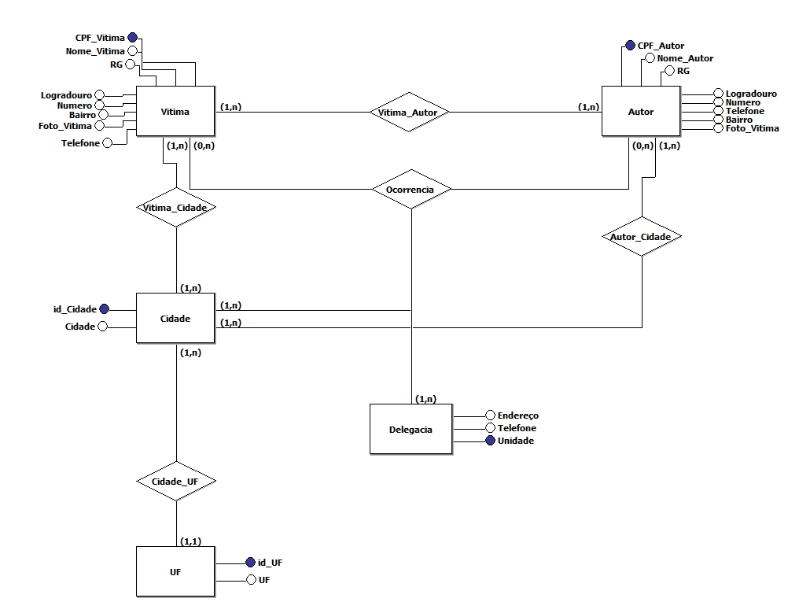

Figura 7-Modelo entidade e relacionamento

# 3.16.2-Modelo lógico

Esquema do modelo lógico que representa as ligações entre as tabelas com um aprofundamento maior nos requisitos e atributos, listando ids e foreign Keys, segue o modelo lógico. De acordo com a Figura 9.

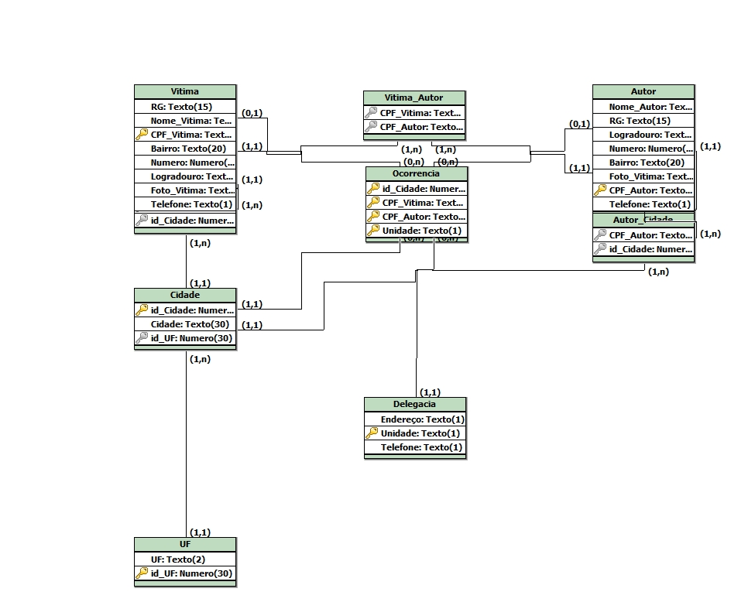

Figura 8-Modelo lógico

# 3.16.3-Script SQL

O Script SQL descrito no APÊNDICE A representa o que será usado para a criação do banco de dados da aplicação, nele são listados todos os atributos e conexões que serão feitas durante a execução do software.

No momento final do projeto não foram utilizados todos esses scripts até porque a ideia era fazer algo mais simples e que qualquer usuário pudesse usar sem problemas e como o banco de dados não estaria conectado a nuvem nesse primeiro momento os desenvolvedores optaram por utilizar apenas o básico.

Mas caso houvesse necessidade ou o projeto fosse aprovado a ideia principal seria aderir esses scripts ao código principal.

# 3.17-AGENDAMENTOS E FUNÇÕES

Declaração das funções de cada integrante do grupo e os agendamentos das reuniões realizadas para fazer a documentação do software, buscando utilizar como base a metodologia scrum.

Segue os agendamentos. De acordo com a Tabela 8, Figura 9 e Figura 10.

|  |  |  |  |
| --- | --- | --- | --- |
| CLEBER | BRUNO | ANTONY | RICHARD |
| BANCO DE DADOS REDES | DESENVOLVIMENTO | DESENVOLVIMENTO | DOCUMENTAÇÃO |

Tabela 26-Funções de cada integrante

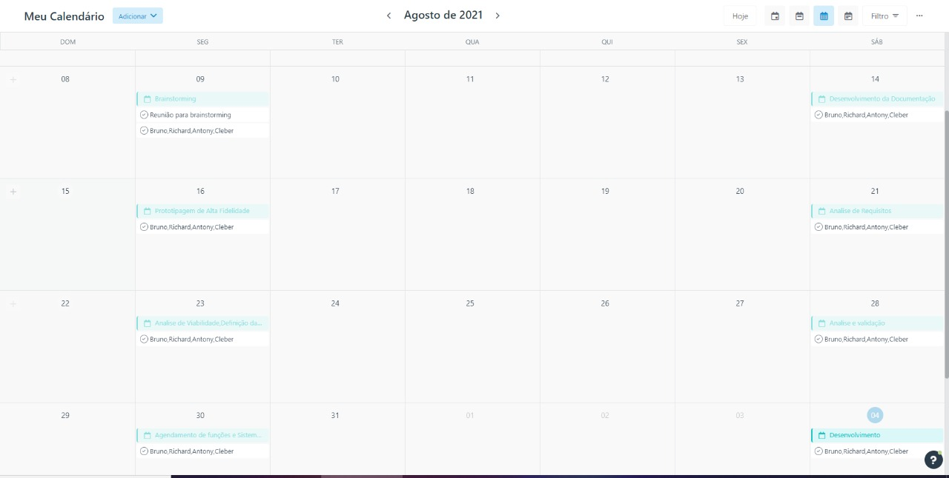

Figura 9-Agendamentos das reuniões

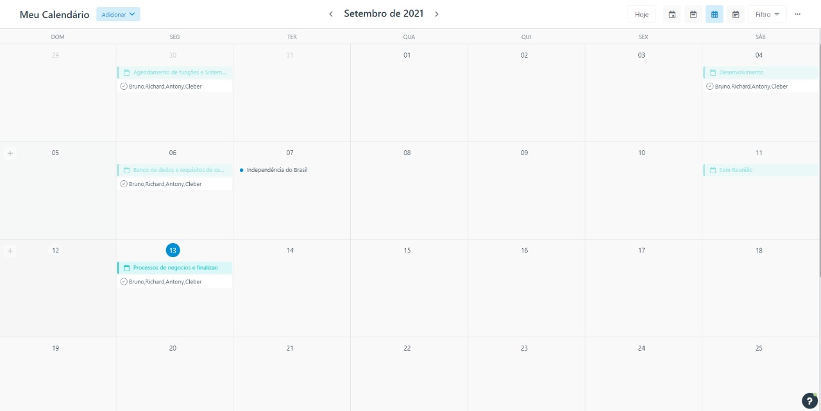

Figura 10-Agendamentos das reuniões

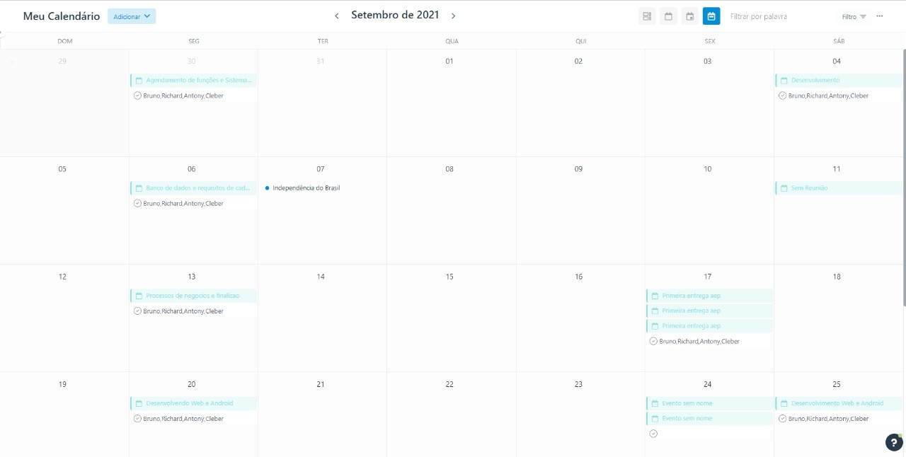

Figura 11-Agendamentos das reuniões

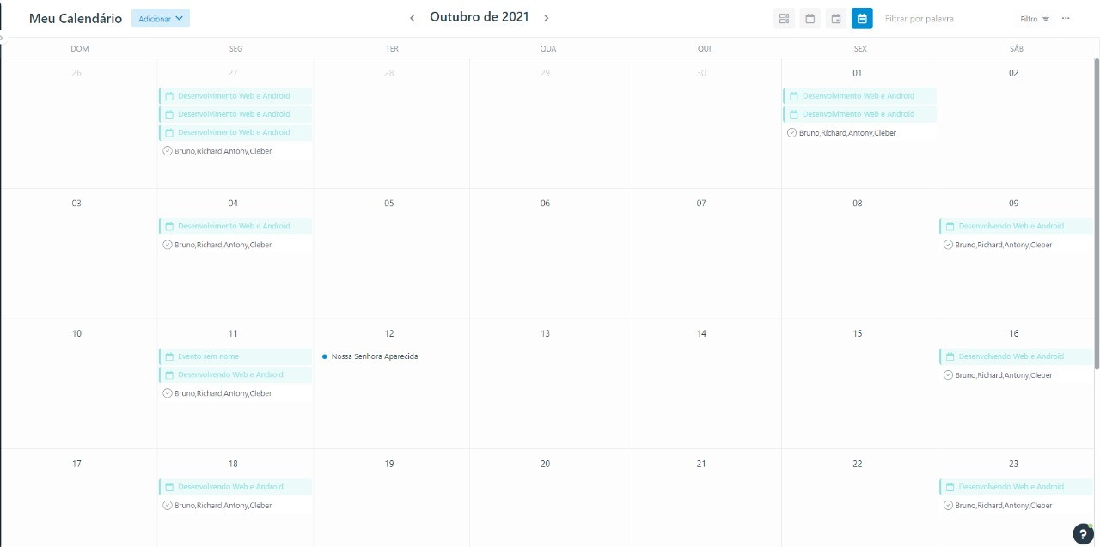

Figura 12-Agendamentos das reuniões

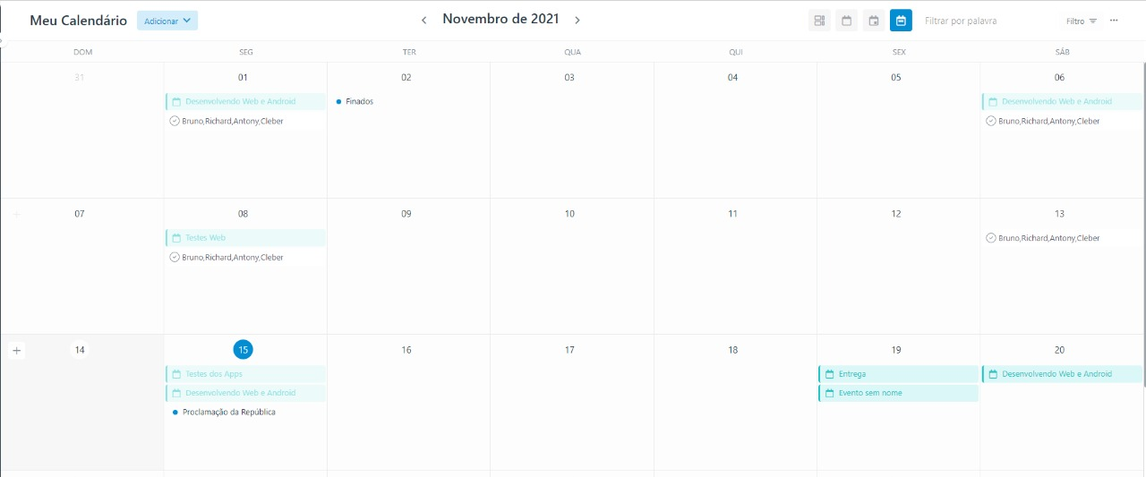

Figura 13-Agendamentos das reuniões

# 4-SOLUÇÕES

Uma das soluções que foram propostas e aprovada para a implementação no software era um mecanismo de alerta por voz e uma maneira de realizar chamadas de emergência mesmo sem sinal para que a vítima possa se comunicar de maneira efetiva com as autoridades.

No entanto após o início do projeto com o passar do tempo essa implementação foi deixada de lado pois não havia tempo e recursos o suficiente para a implementação desse sistema, além disso era necessário um conhecimento do qual a equipe que trabalhou no projeto não tinha.

# 5-MATERIAIS E MÉTODOS

Não foi utilizado nenhum aplicativo ou linguagem na primeira etapa do projeto, pois tudo estava sendo focado na análise de requisitos e na documentação, pois a primeira etapa foi para abranger os conhecimentos sobre o qual estava sendo trabalhado, deixando tudo registrado para que futuramente esse documento fosse utilizado como referência para o desenvolvimento do software.

Contudo foram utilizadas ferramentas de prototipação e criação:

* + Brmodelo: criação do DER, Modelo lógico e script SQL;
  + JUSTINMIND: Criação do protótipo de alta fidelidade;
  + Ummense: Criação do cronograma.

Na segunda etapa do projeto iniciou-se a criação do software onde foi decidido para quais plataformas seriam desenvolvidos os aplicativos e quais linguagens seriam utilizadas.

Foram utilizadas as IDEs:

* Android Studio: desenvolvimento mobile
* NetBeans: desenvolvimento web

Já na questão das linguagens utilizadas na produção do software:

* Java: linguagem utilizada para o desenvolvimento web e para mobile
* HTML: páginas web
* CSS: estilização da pagina
* Java Script: interação com a pagina

# 6-RESULTADOS

Na primeira etapa do projeto não foi feito nada relacionada a programação do aplicativo, foi um trabalho baseado em reunir informações e definir os próximos passos, mesmo assim foi obtido um bom progresso em sua primeira fase.

Na segunda etapa começou-se a criação da página web e do aplicativo para mobile, os resultados foram satisfatórios e muitos dos requisitos nos quais foram detalhados na documentação foram implementados nesses softwares.

No entanto foram deixados de lado muitas das ideias que seriam inseridas no software, isso porque além de um prazo reduzido muitas das implementações requeriam de um conhecimento e recursos dos quais a equipe não tinha suporte.

# 7-CONCLUSÃO

Após a etapa de validação e Análise de Requisitos foi iniciado a criação do software, muitas das coisas que deveriam ser implementadas ao software foram deixadas de lado tanto por falta de tempo quanto por falta de recursos disponíveis, no geral o software foi concluído com sucesso tanto na versão web quanto em sua versão mobile, o objetivo que foi proposto desde o inicio do projeto era fazer com que vitimas pudessem se comunicar com as autoridades de alguma forma e esse objetivo foi alcançado com sucesso, foram implementados todos os recursos nos quais eram os mais importantes para que o software obtivesse sucesso e que caso futuramente fosse aprovado poderia ser atualizado e utilizado como um meio de comunicação para a vítima.

REFERÊNCIAS

AGÊNCA DE NOTÍCIAS DO PARANÁ. **Governo do Estado do Paraná**, 2021. Entenda como funciona o Botão do Pânico Virtual, ferramenta para vítimas de violência doméstica. Disponível em: <https://www.aen.pr.gov.br/modules/noticias/article.php?storyid=111336>. Acesso em 13, Set. 2021.

CONSELHO NACIONAL DE JUSTIÇA. **JusBrasil**, 2016. Botão do pânico é tecnologia aliada de mulheres vítimas de violência. Disponível em: [https://cnj.jusbrasil.com.br/noticias/398345291/botao-do-panico-e-tecnologia-aliada-de-mulheres-vítimas-de-violencia](https://cnj.jusbrasil.com.br/noticias/398345291/botao-do-panico-e-tecnologia-aliada-de-mulheres-vitimas-de-violencia). Acesso em 13, Set. 2021.

SECRETARIA DA JUSTIÇA, FAMILIA E TRABALHO. **Governo do Estado do Paraná**, 2021. Como identificar violência contra mulher, tipos de violência, e lei Maria da Penha (Lei 11.340/2006). Disponível em: <https://www.justica.pr.gov.br/Pagina/Violencia-Contra-Mulher>. Acesso em 13, Set. 2021.

SENADO FEDERAL. **Senado Federal do Brasil**, 2021. Com a finalidade de investigar a situação da violência contra a mulher no Brasil e apurar denúncias de omissão por parte do poder público com relação à aplicação de instrumentos instituídos em lei para proteger as mulheres em situação de violência. Disponível em: <https://www12.senado.leg.br/institucional/omv/entenda-a-violencia/pdfs/relatorio-final-da-comissao-parlamentar-mista-de-inquerito-sobre-a-violencia-contra-as-mulheres>. Acesso em 13, Set. 2021.

UNICESUMAR. **Studeo**, 2021. Proposta e requisitos para execução da Atividade Estudo Programados. Disponível em: <https://studeo.unicesumar.edu.br/#!/app/home>. Acesso em 13, Set. 2021.

**APÊNDICE A** – Script do Banco de dados

CREATE TABLE UF (

UF varchar(15),

id_UF number PRIMARY KEY

)

CREATE TABLE Cidade (

id_Cidade number PRIMARY KEY,

Cidade varchar(30),

id_UF number,

FOREIGN KEY(id_UF) REFERENCES UF (id_UF)

)

CREATE TABLE Vítima (

Nome_Vítima varchar(15),

CPF_Vítima varchar(15) PRIMARY KEY,

Endereco varchar(50),

Telefone varchar(15)

)

CREATE TABLE Autor (

Nome_Autor varchar(15),

RG varchar(15),

Logradouro varchar(15),

Numero number,

Bairro varchar(15),

Foto_Vítima Blob,

CPF_Autor varchar(15) PRIMARY KEY,

Telefone varchar(15)

)

CREATE TABLE Delegacia (

Endereço varchar(15),

Unidade varchar(15) PRIMARY KEY,

Telefone varchar(15)

)

CREATE TABLE Vítima_Cidade (

CPF_Vítima varchar(15),

id_Cidade number,

FOREIGN KEY(CPF_Vítima) REFERENCES Vítima (CPF_Vítima),

FOREIGN KEY(id_Cidade) REFERENCES Cidade (id_Cidade)

)

CREATE TABLE Autor_Cidade (

CPF_Autor varchar(15),

id_Cidade number,

FOREIGN KEY(CPF_Autor) REFERENCES Autor (CPF_Autor),

FOREIGN KEY(id_Cidade) REFERENCES Cidade (id_Cidade)

)

CREATE TABLE Vítima_Autor (

CPF_Vítima varchar(15),

CPF_Autor varchar(15),

FOREIGN KEY(CPF_Vítima) REFERENCES Vítima (CPF_Vítima),

FOREIGN KEY(CPF_Autor) REFERENCES Autor (CPF_Autor)

)

CREATE TABLE Ocorrencia (

id_Cidade number,

CPF_Vítima varchar(15),

CPF_Autor varchar(15),

Unidade varchar(15),

PRIMARY KEY(id_Cidade,CPF_Vítima,CPF_Autor,Unidade)

)